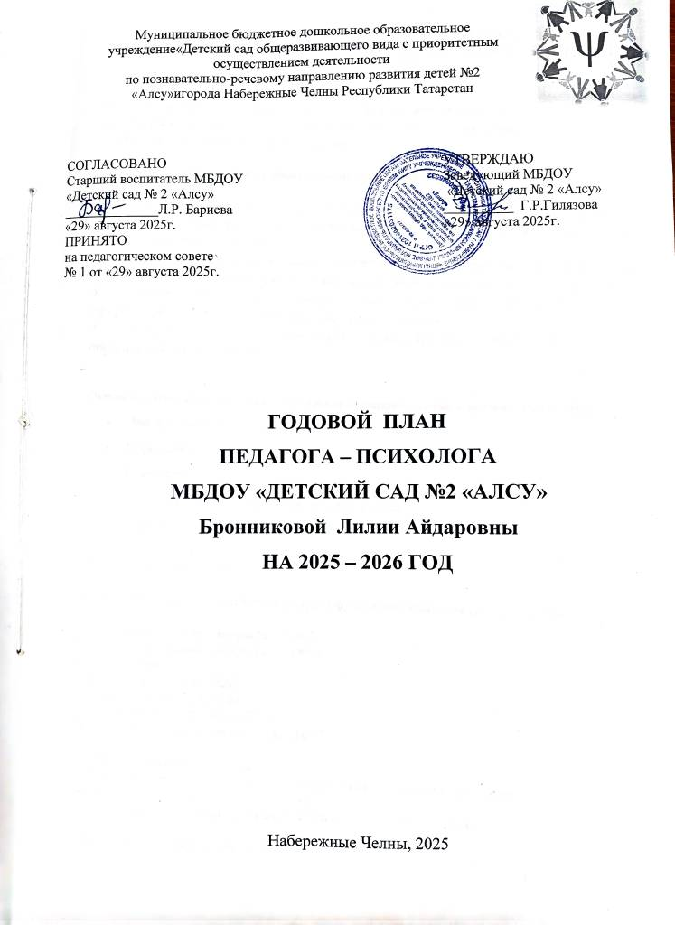ГОДОВОЙ ПЛАН РАБОТЫ ПСИХОЛОГО-ПЕДАГОГИЧЕСКОГО СОПРОВОЖДЕНИЯ ПО НАПРАВЛЕНИЯМ ДЕЯТЕЛЬНОСТИ НА 2025-2026 УЧЕБНЫЙ ГОД

Цель работы: психолого-педагогическое сопровождение образовательного процесса ДОУ в соответствии с ФГОС ДО, способствующего психологическому комфорту и развитию детей, сохранению их психологического здоровья
Для достижения цели решаются следующие задачи:
      - Создать оптимальные условия для сохранения и укрепления психофизического здоровья и эмоционального благополучия всех участников образовательных отношений.
      - Создать благоприятные психолого-педагогические условия для успешного прохождения этапа адаптации дошкольников раннего возраста.
      - Обеспечить психологическую готовность к школьному обучению и сформировать учебную мотивацию дошкольников.
      - Обеспечить своевременную диагностику всех участников образовательного процесса.

Основные направления психологического сопровождения в рамках ФГОС ДО.
- Диагностическая работа;
- Коррекционно-развивающая работа;
- Консультативная;
- Просветительская и профилактическая работа.
- Организационно-методическая работа;
Количество групп - 12
Количество детей – 298

В 2025-2026 уч.году в детском саду будут функционировать следующие группы:

Первая группа раннего возраста -1 (№4)
Вторая группа раннего возраста – 1 (№3)
1мл.гр. – 2 (№5)
2 мл. группы - (№1,№9)
Средние группы – 2 (№2,6)
Старшие группы – 2 (№11,12,13)
Подготовительные группы - 2 (№ 7,10)

Ожидаемые результаты:
1. Сохранение естественных механизмов развития ребенка, предотвращая всякое возможное их искажение и торможение.
2. Развитие индивидуальных качеств детей с постоянным обнаружением новых творческих ресурсов.
3. Повышение психолого-педагогической компетенции педагогов и родителей
4. Своевременное выявление затруднений участников образовательного процесса и оказание квалифицированной психолого-педагогической помощи.

ВЗАИМОДЕЙСТВИЕ С ДЕТЬМИ

Диагностическая деятельность
№\п | Мероприятия | Участники (группы) | Сроки
 | Анализ течения адаптационного периода у детей в адаптационных группах | №4,№5 | Октябрь  Ноябрь
 | Выявление семей «группы риска»: изучение и определение негативных факторов, влияющих на развитие детей в детском саду и семье | Все группы | Сентябрь -Октябрь
 | Диагностика эмоционально-личностных особенностей детей (эмоциональная сфера, тревожность) - выборочно - по результатам опроса педагогов и по запросу | Выборочно со всех групп | В течении года
 | Диагностика познавательного и эмоционального развития одаренных детей подготовительных групп – выборочно по результатам опроса педагогов. | №7, №10 | В течение года
 | Диагностика сформированности предпосылок учебных действий (стартовых возможностей) детей подготовительных групп (предварительная и итоговая ) | №7,№10 | Октябрь-апрель
 | Диагностика уровня познавательного развития детей средних групп (комплект Павлова, Руденко) для представления на ППкиПМПК города. | №1, №6 | Ноябрь
 | Диагностика выявления социального статуса детей старших групп(«Краски в подарок») | №11, №12, №13 | Февраль
 | Индивидуальная и групповая психологическая диагностика в соответствии с запросом администрации и родителей | Все группы | В течение года
Коррекционно-развивающая деятельность
 | Индивидуальные коррекционно-развивающие занятия по выявленным проблемам | выборочно(все группы) | В течении года
 | Групповая работа по рабочей программе психопрофилактической работы «В детский сад с улыбкой» | Адаптационные группы | В течении года
 | Подгрупповая работа с агрессивными детьми по программе Семенака «Уроки добра» | Старшие, подготовительные группы №11,12,13,7,10 | Октябрь-апрель
 | Подгрупповая работапо развитию познавательной сферыдетей подготовительных групп с повышенным уровнем способностей (программа «Школа гениев» | Подготовительные группы №7,10 | Октябрь-апрель
 | Подгрупповая работа с детьми, по формированию предпосылок учебной деятельности (с учетом результатов промежуточной диагностики на начало учебного года) по рабочей программе«Я хочу в школу! | Подготовительные группы №7,10 | Октябрь-апрель
Психопрофилактическая деятельность
 | Групповая работа по профилактике дезадаптации детей в адаптационных группах по программе Роньжиной | Группы раннего возраста,  1 мл. группы №№4,5 | Сентябрь-май
 | Групповая работа по развитию социально-коммуникативной сферы старших и подготовительных групп.  (программаА.Алябьевой «Развитие социально-коммуникативной сферы» | Группы №11,12,13,7,10 | Сентябрь-май
ВЗАИМОДЕЙСТВИЕ С СОТРУДНИКАМИ
(ПЕДАГОГИ, МЛАДШИЕ ВОСПИТАТЕЛИ)

Диагностическая деятельность

 | Анкетирование педагогов по выявлению детей «группы риска» | Воспитатели всех групп | Сентябрь
 | Анкетирование воспитатилей подготовительных групп «Проявление признаков одаренности у дошкольников». | Группы №7,10 | Октябрь
 | Диагностика педагогов по направлениям мониторинга качества образования МБДОУ «Психологический климат и психологическое здоровье в педагогическом коллективе» | Все педагоги | Январь
 | Диагностика по запросу | Все сотрудники | В течении года
Консультационная деятельность
1 | Консультирование по запросу | Все сотрудники | В течении года
2 | Консультации на педчасах:  - «Безобидные фразы, которые на самом деле воспитатель не должен говорить детям».  - «Ребенок царапает или кусает других детей. Что рекомендовать воспитателям и родителям».  - «Плаксивость ребенка. Что рекомендовать родителям и воспитателям»  - «Эмоциональное благополучие ребенка в детском саду».  - «Как говорить с родителем о плохом поведении ребенка».  - «Как быстро снять психоэмоциональное напряжение»  - «Внимание, невроз. Разговор первый: о причинах».  - «Взаимодействие семьи и детского сада в укреплении психического здоровья ребенка». | Педагоги | Сентябрь  Октябрь  Ноябрь  Декабрь  Январь  Февраль  Март  Апрель
3  3. | Консультации в рамках подготовки к педсоветам:  1.Условия успешной адаптации детей от года до двух лет.  2. Особенности работы с современными детьми  2. Нейропсихологический подход при подготовке детей к школе | Педагоги | Август  Ноябрь  Январь
Психопрофилактическая и психопросветительская деятельность
11. | Выступление на педсоветах:  1.Игры и упражнения для детей раннего возраста  2. Гармонизация детско-родительских отношений через досуговую деятельность | Педагоги | Август  Январь
22. | Семинары- практикумы:  1.«Создание психологического комфорта в группах детского сада»  2. «Я взрослый человек – я задаю тон общения» | Педагоги | Октябрь  Февраль
3  3. | Программа по профилактике эмоционального выгорания «Учимся не сгорать» | Педагоги | Ноябрь - Апрель
ВЗАИМОДЕЙСТВИЕ С РОДИТЕЛЯМИ
Диагностическая деятельность
11 | Анкетирование родителей по адаптации ребенка в детском саду | Родители | Август -Октябрь
2  2 | Диагностика по запросу | Родители воспитанников | В течении года
Консультационная деятельность
1 | Консультирование по запросу | Все сотрудники | В течении года
2  2 | Консультирование на родительских собраниях:  1 «Возрастные особенности детей»  2 «Возрастные кризисы»  3 «Современные гаджеты в жизни дошкольника – польза и вред»  4. «Игрушки для развития детей» | Родители воспитанников | Сентябрь - Октябрь
Психопрофилактическая и психопросветительская деятельность
1 | Родительский клуб «Крепкая семья» | Родители адаптационных групп № 4,5 | Один раз в месяц  ( с сентября по апрель)
2 | «Уголок психолога»: (буклеты, стенды, памятки):  памятки):  1. - Информация на стенд «Как помочь ребенку адаптироваться?»  - Оформление стенда в холле «Жестокое обращение с детьми, что это такое?»  1.Памятка «Рука развивает мозг»  2. Буклет «Развод родителей» ср.гр.  3. Памятка «Вредные привычки у детей» ст. гр.  4. Информация на стенд «Воспитываем самостоятельность дошкольника» ср. гр.  5. Информация на стенд «Ата-аналарга психологкиңәшләре» - для мл.татарских групп  6. Информация на стенд «Как выбрать полезный мультфильм для ребенка» 2 мл. гр.  7. Информация на стенд «Детская агрессия: что делать?» – старшие и подг. гр.  8. Памятка «Психологическая подготовка к школьному обучению», подг.гр. | №№4,5  холл  №3  №1,6  №11,12,13  №1,6  №4  №1, №6  №№11,12,13,7,10  №7,10 | Сентябрь  Сентябрь  Октябрь  Ноябрь  Декабрь  Январь  Февраль  Март  Апрель  Май
ВЗАИМОДЕЙСТВИЕ С НЕОРГАНИЗОВАННЫМИ ДЕТЬМИ
(В РАМКАХ КОНСУЛЬТАЦИОННОГО ЦЕНТРА ИЛИ ПУНКТА) (при наличии)

1 | Анкетирование родителей | .. | Сентябрь -Октябрь
2 | Практические занятия с неорганизованными детьми по программе | .. | Октябрь - Май
ДЕЯТЕЛЬНОСТЬ В РАМКАХ ПСИХОЛОГО-ПЕДАГОГИЧЕСКИХ КОНСИЛИУМОВ

1 | Участие в заседаниях согласно плану работы ППК | Все участники ОП | Плановые:  Сентябрь, Декабрь, Май  Внеплановые
ДЕЯТЕЛЬНОСТЬ С СЕМЬЯМИ НАХОДЯЩИХСЯ В СОЦИАЛЬНО-ОПАСНОМ ПОЛОЖЕНИИ (СОП) И «ГРУППЫ РИСКА»
2 | Мероприятия согласно алгоритму по работе семьями СОП | Все участники ОП | В течении года
МЕЖВЕДОМСТВЕННОЕ ВЗАИМОДЕЙСТВИЕ
 | Взаимодействие с СОШ №11 | Выпускники групп №5,9, учителя начальных классов, зам. по нач.школе | В течении года согласно плану преемственности
 | Взаимодействие с МАУ МЦ «Орион»: участие в акциях, марафонах, воркшопах, конкурсах, семинарах | Все участники ОП | В течении года согласно плану сотрудничества
 | Взаимодействие с ДЮЦ №14: участие в конкурсах | Воспитанники | Согласно плану ДЮЦ №14
ОРГАНИЗАЦИОННО-МЕТОДИЧЕСКАЯ ДЕЯТЕЛЬНОСТЬ
 | Организация и проведение мероприятий методического объеденения №1 Комсомольского района педагогов-психологов | Педагоги-психологи МО№1 | Октябрь,  Декабрь,  Февраль  Апрель
 | Составление индивидуальных программ по коррекции познавательных процессов по результата диагностики | Воспитанники всех групп (согласно результатам группового обследования или по запросу) | С октября по май
 | Составление коррекционных программ по результатам диагностики личностной сферы | Воспитанники всех групп (согласно результатам группового обследования или по запросу) | С октября по май
 | Составление аналитических, статистических справок | Все участники ОП | В течении года
 | Введение сайта ДОУ | Родители воспитанников | В течении года
 | Оформление текущей документации | Все участники ОП | В течении года
 | Работа по самообразованию по теме: «Работа с родителями воспитаннников», ведение портфолио | Все участники ОП | В течении года
 | Экспертная деятельность: участие в тематических проверках, конкурсах ДОУ и города, экспертиза программ, занятий и т.д | Все участники ОП | В течении года согласно плану ДОУ, ОУ
ПОПОЛНЕНИЕ РАЗВИВАЮЩЕЙ ПРЕДМЕТНО-ПРОСТРАНСТВЕННОЙ СРЕДЫ КАБИНЕТА (РППС)

1 | Изготовление пособий, картотек,игр, плакатов, презентаций к занятиям и мероприятиям:  - Разработка методических рекомендаций для воспитателей «Создание психологического уголка в группе»  - Оформление папки с методическими материалы по теме «Нейройога»  - Составление картотеки игр и упражнений на развитие эмоциональной сферы и формированиее дружеских чувств  - Изготовление дидактического пособия на развитие внимания «Найди пару», «Парочки» | Воспитатели всех групп  Родители  Воспитанники | Сентябрь  Ноябрь  Декабрь
2 | Подбор и изготовление стимульного материала по следующим направлениям:  1.«Готовимся к школе»,  2.«Нейропсихологическая подготовка к школе»,  3. «Мир эмоций» | Воспитанники | Сентябрь  Октябрь  Март
3 | Приобретение оборудования и методической литературы:  - Развивающие игрушки – «Танграмм», «Доски Сегена»  - Литература по проведению тренинговой работы с педагогами | Воспитанники  Педагоги | В течении года



